Вопросы здорового питания
для работающих в тяжелых и вредных условиях труда

Значение в питании работающих в тяжелых и вредных условиях труда основных пищевых веществ и основных групп пищевых продуктов.

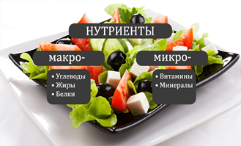

Среди факторов питания, имеющих важнейшее значение для поддержания здоровья, работоспособности и активного долголетия, особая роль принадлежит полноценному и регулярному снабжению организма человека всеми необходимыми макро- и микроэлементами.
Все пищевые продукты, которые мы употребляем, состоят из шести основных компонентов. Эти компоненты, входящие в состав любого продукта называют пищевыми веществами.
К пищевым веществам относятся:
- белки (животные и растительные);
- углеводы (простые и сложные, включая клетчатку);
- жиры (насыщенные и ненасыщенные);
- витамины (жирорастворимые и водорастворимые);
- минеральные вещества;
- вода.
Часть 1. Белки

Белки (протеины), являются основой жизни и самой незаменимой частью рациона человека. На долю белков приходится 17% общей массы нашего организма. Это основной строительный материал необходимый для образования новых мышечных волокон, восстановления травмированных и замены отмерших тканей всех органов, именно благодаря белкам осуществляются все сокращения мышц. Кроме того, белки выполняют целый ряд жизненно важных функций — регулируют все процессы, протекающие в организме, от образования энергии, до выведения отходов. Если пища обеднена углеводами и жирами, особенно в условиях голодания, именно белки служат запасными питательными веществами и источниками энергии.

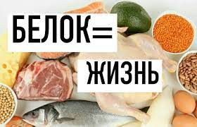

Норма физиологических потребностей взрослого человека, работающего в тяжелых и вредных условиях труда, в белках составляет 96— 117 г в сутки для мужчин и 82-87 г – для женщин.
За один прием пищи организм может усваивать до 30-50 г белка, поэтому суточное количество белка лучше распределять равномерно на 4-6 приемов пищи, так как меньшие количества продукта лучше усваиваются и более эффективно используются организмом.
По скорости переваривания пищевые белки располагаются в следующей последовательности: сначала яичные и молочные, затем рыбные и мясные, и наконец, растительные. Кулинарная обработка в большинстве случаев делает белки более легко усвояемыми. Чтобы избавиться от большого количества жиров, которые имеются в мясе, его рекомендуют варить, сливая жирный бульон, или готовить на пару, а также в аэрогриле.
Белки — наиважнейший компонент пищи.

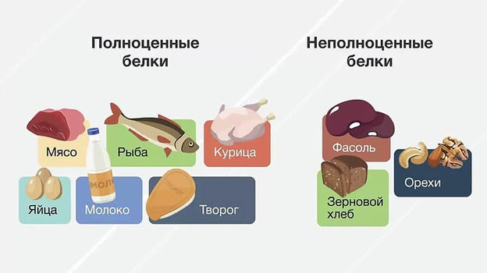

Наиболее богаты белками, до 20%, говядина, свинина, мясо кролика и птицы.
Говядина содержит наиболее полноценные белки, в состав которых входят все необходимые организму заменимые и незаменимые аминокислоты.
Телятина более нежная, чем говядина, включает больше полноценных белков и легче усваивается организмом. Телятина 1-й и 2-й категорий содержит около 20% белка и 1-2% жира.
В питании при физических нагрузках лучше использовать мясную свинину так, как она содержит в среднем 14% белка и 33% жира. При этом важно учесть, что вырезка свинины содержит 19% белка и 7% жира.
Мясо кролика — прекрасный диетический продукт, отличающийся очень высоким содержанием белка — 21%.
Субпродукты: печень богата железом, витаминами А и В, содержит большое количество витамина С; язык является диетическим продуктом и очень хорошо усваивается; сердце богато белками, минеральными солями, железом и имеет невысокий процент жира.
Колбасные изделия представляют собой высокожировой продукт. Различные виды копченых и полукопченых колбас, содержат до 40% жира и более. Ветчина, грудинка, окорок, корейка, отличаются очень высоким содержанием жира — до 50-60%. Эти продукты рекомендуется употреблять в ограниченном количестве.
Белки куриного мяса имеют оптимальный набор незаменимых аминокислот. Количество жира в мясе кур и цыплят довольно велико, но жир этот легко усваивается организмом, так как включает в себя ненасыщенные жирные кислоты.
Рыба является источником высококачественного белка. Белок рыбы содержит все необходимые для организма незаменимые аминокислоты. В отличие от мяса в белках рыбы присутствует очень важная для нашего организма незаменимая аминокислота — метионин.
Еще одним преимуществом белка рыбы является его быстрая и полная усвояемость — на 93-98%, тогда как белки мяса усваиваются на 87-89%. Содержание белка в рыбе зависит от ее вида. Например, в тунце — 24%, макрурусе — 7%, хек, камбала, треска, карп и многие другие виды рыб имеют в среднем 16% белка.
Икра рыбы является ценным пищевым продуктом с высоким содержанием белка — до 30% и более и жира около 15%. Икра богата фосфором и калием, водо- и жирорастворимыми витаминами.
Куриное яйцо по сравнению с другими животными продуктами содержит самый полноценный белок, практически полностью усваивающийся организмом. Яйца содержат в наиболее оптимальных соотношениях все незаменимые аминокислоты. В среднем оптимальным считается употребление трех яичных желтков в неделю, яичный белок можно есть и в большем количестве. Яйца недаром называют «маленькой кладовой», особенно белок. В своем составе они имеют множество полезных веществ: водо- и жирорастворимые витамины — В, В2, В6, В12, A, D, К, Е; пантотеновую и фолиевую кислоты; минеральные вещества — фосфор, серу, цинк, железо, медь, кобальт.
Бобовые также используются как источник белка, но содержат меньше незаменимых аминокислот и усваиваются всего на 50-70%. Кроме того, бобовые содержат вещества, блокирующие работу некоторых пищеварительных ферментов, что может нарушить переваривание пищи и оказать повреждающее действие на стенки тонкого кишечника.

(продолжение следует)

Информация подготовлена на основе открытых Интернет-источников
Отделение по организации гигиенического воспитания и обучения

Вопросы здорового питания
для работающих в тяжелых и вредных условиях труда

Значение в питании работающих в тяжелых и вредных условиях труда основных пищевых веществ и основных групп пищевых продуктов.

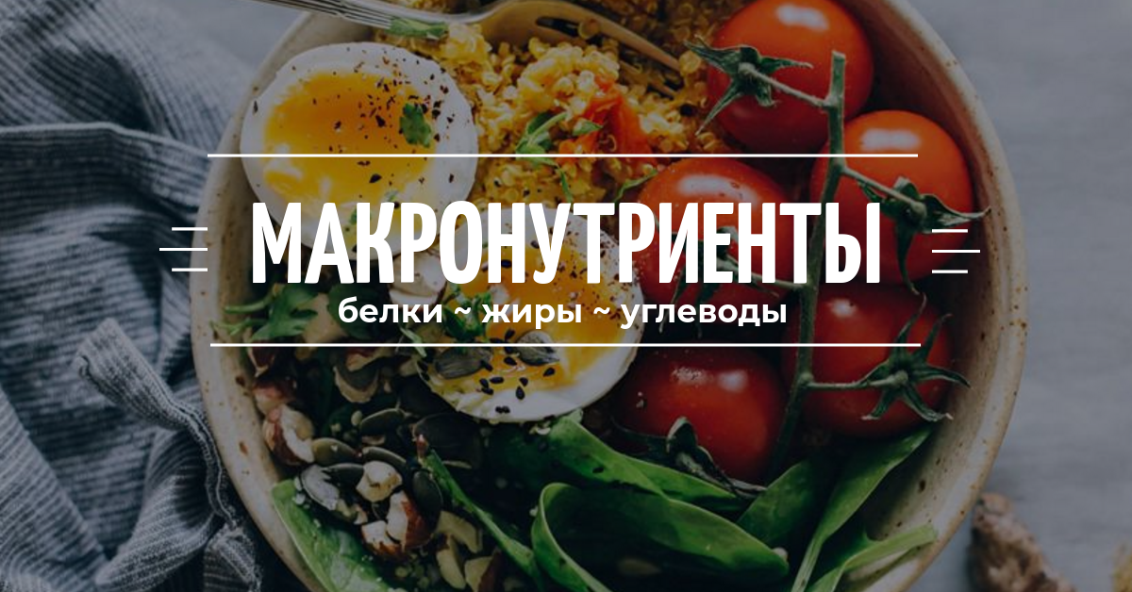

Часть 2. Жиры

Жиры не менее важный компонент питания, как и белки. Исследования показывают, что для организма вреден как избыток, так и недостаток липидов (от греческого Lipos — жир).
Жиры при длительных физических нагрузках являются основным энергетическим субстратом, вместе с ними наш организм получает жирорастворимые витамины A, D, Е, К. Подкожный жировой слой уменьшает теплопотери организма и выполняет защитную функцию, предохраняя ткани от механических повреждений при падениях и ударах.
Биологическая ценность жиров определяется наличием в них полиненасыщенных жирных кислот (ПНЖК), которые могут поступать в наш организм только с пищей.
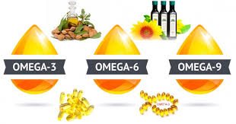

Пищевыми источниками этих кислот служат, прежде всего, растительные масла. Принято считать, что 25-30 г растительного масла обеспечивают суточную потребность человека в полиненасыщенных жирных кислотах. В пищевых продуктах жирам сопутствуют и другие вещества, относящиеся к липидам, среди них особое значение принадлежит фосфолипидам, которые играют немалую роль в жизнедеятельности наших клеток. Фосфолипиды — это тот самый знакомый всем осадок в нерафинированных растительных маслах. Из стероидов, которые выделяют жиры, нам наиболее знаком холестерин, провоцирующий формирование атеросклероза. Но и он необходим для синтеза гормонов и витамина D в нашем организме. Полностью исключать холестерин из рациона неправильно, следует просто ограничить его поступление до 0,3-0,5 г в сутки.
Больше всего холестерина содержится в таких продуктах, как яйца (0,57%), сыры (0,28-1,61%), сливочное масло (0,17-0,21%) и в субпродуктах. В мясе в среднем содержится 0,06%, в рыбе – 0,3% холестерина.
Нормы физиологических потребностей в жирах для мужчин, работающих в тяжелых и вредных условиях труда - 113-154 г в сутки, для женщин - 95-102 г. При пониженном содержании жира в рационе могут пострадать наша кожа и волосы, снизится сопротивляемость инфекциям и нарушится обмен витаминов A, D, Е, К.
Добавим, что есть скрытый жир, который находится в составе продуктов — мясе, молоке, колбасах, и явный, добавляемый нами в пищу, как хлеб с маслом. Это тоже следует учитывать при составлении рациона. Примерно 70% общего количества жиров должны составлять жиры животного происхождения и 30% — растительного.
Из жиров животного происхождения наиболее полезны сливочное масло и свиной жир. Высокоценным считается также и рыбий жир. Растительные масла рекомендуется использовать для заправки холодных блюд, и обязательно — нерафинированные. Старайтесь не употреблять маргарин и продукты, на этикетках которых написано, что при изготовлении использовались гидрогенизированные жиры.

(продолжение следует)

Информация подготовлена на основе открытых Интернет-источников
Отделение по организации гигиенического воспитания и обучения

Вопросы здорового питания
для работающих в тяжелых и вредных условиях труда

Значение в питании работающих в тяжелых и вредных условиях труда основных пищевых веществ и основных групп пищевых продуктов.

Часть 3. Углеводы

Углеводы составляют основную часть рациона человека 400-500 г в сутки. Около половины суточной энергетической ценности пищевого рациона также обеспечивается углеводами. Кроме того, они выполняют защитную функцию — поддерживают иммунитет; пластическую функцию - входят в состав большинства структур клетки; используются для синтеза нуклеиновых кислот, играющих важную роль в передаче генетической информации и регуляции обмена веществ. Углеводы подразделяются на простые, сложные и клетчатку.

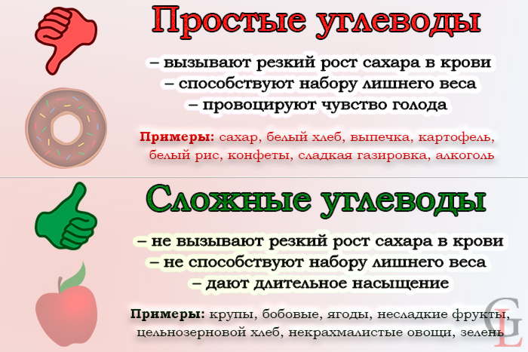
Простые (сахара): моносахариды (фруктоза, глюкоза) и дисахариды (сахароза, лактоза, мальтоза). Сложные (полисахариды) — крахмал, клетчатка (пищевые волокна), пектины. Глюкоза является одним из наиболее распространенных важнейших источников энергии для нервных тканей, сердца, мышц и других органов. Большинство углеводов пищи превращается в нашем организме в глюкозу и таким образом усваивается. Фруктоза характеризуется наибольшей сладостью, часть ее в нашем организме превращается в глюкозу, а часть непосредственно участвует в процессах обмена.
Глюкоза и фруктоза содержатся во фруктах, ягодах и меде. Одним из самых распространенных углеводов в нашем питании является сахароза. В рафинированном сахаре ее содержание достигает 99,75%. Она состоит из глюкозы и фруктозы.
Из сложных углеводов в питании очень важен крахмал, который содержится в крупах, картофеле, хлебе, макаронах. В виде крахмала в наш организм поступает основное количество усвояемых углеводов. В конечном итоге почти все углеводы нашей пищи превращаются в глюкозу и в таком виде поступают из кишечника в кровь, но скорость превращения и появления в крови глюкозы из разных продуктов — разная. Механизм этих процессов отражен в понятии «гликемический индекс», являющийся одной из характеристик пищевой ценности углеводов, характеризующий способность углеводов пищи повышать уровень глюкозы в крови Глюкоза имеет гликемический индекс 100. Чем выше гликемический индекс пищи, тем больше и быстрее повышается концентрация глюкозы в крови после приема этой пищи. Определение гликемического индекса особенно необходимо больным сахарным диабетом. Если вы хотите уменьшить жировую прослойку, сбросить вес, то рекомендуется использовать в своем питании чаще те продукты, чей гликемический индекс низкий, а для быстрого восстановления, наоборот, продукты, имеющие высокий гликемический индекс.
Пищевые волокна практически не усваиваются, так как пищеварительные соки не содержат ферментов, необходимых для их расщепления, но выполняют защитную функцию, стимулируя деятельность кишечника. Они связывают холестерин, соли тяжелых металлов, многие вредные вещества и затем выводят их из нашего организма, стимулируя деятельность полезных микроорганизмов, обитающих в нашем кишечнике. Для положительных эффектов достаточно поступление пищевых волокон в наш организм в количестве 30-40 г. Эту потребность можно удовлетворить за счет введения в рацион хлеба из муки грубого помола, овощей, фруктов, в том числе и сухофруктов. Но не стоит слишком увлекаться пищевыми волокнами, так как употребление продуктов богатых клетчаткой вызывает, чувство сытости при небольшой калорийности, но при этом требуется дополнительное потребление воды.
Нормы физиологических потребностей в углеводах для мужчин, работающих в тяжелых и вредных условиях труда, составляют 499-586 г в сутки, для женщин – 417-462 г. Если белки оптимально употреблять равномерно в течение всего дня, то углеводы рекомендуется использовать в основном в первой его половине.
Зерновые продукты являются главными поставщиками углеводов в наш организм. С этими продуктами мы получаем также растительные белки, различные витамины, минеральные вещества. Но необходимо учитывать, что все эти полезные компоненты сосредоточены в большей степени в зародыше и оболочке зерна. Чем значительнее и выше степень их обработки, тем меньше наш организм получает эти полезные компоненты. В связи с этим наиболее ценными являются продукты, полученные из цельного зерна или включающие отруби. Крупы и изделия из них должны быть основными поставщиками углеводов. Рекомендуется разнообразить потребление круп, так как каждая имеет свои преимущества и недостатки. Изделия из манной крупы легко перевариваются, но бедны витаминами и минералами. Рис хорошо переваривается, содержит много крахмала и белка, но мало клетчатки, витаминов и минеральных веществ. В гречке больше всего железа, витаминов группы В, в пшене и перловой крупе больше клетчатки. Ну а овсяная крупа самая полезная и калорийная. Она выделяется высоким содержанием жиров и занимает второе место после гречки по концентрации белка, но и богата калием, фосфором, магнием, цинком и витаминами группы В.
Хлеб является неотъемлемой частью нашего рациона, но отметим некоторые его особенности. Белый хлеб из высокоочищенной муки содержит легко усвояющийся крахмал, легко переваривается и оказывает менее выраженное сокогонное действие, чем ржаной хлеб. Черный хлеб труднее переваривается, но во много раз полезнее и богаче необходимыми нашему организму веществами. Наиболее важно употреблять хлеб, батоны и диетические булочки с отрубями из цельного зерна.

(продолжение следует)

Информация подготовлена на основе открытых Интернет-источников
Отделение по организации гигиенического воспитания и обучения

Вопросы здорового питания
для работающих в тяжелых и вредных условиях труда

Значение в питании работающих в тяжелых и вредных условиях труда основных пищевых веществ и основных групп пищевых продуктов.

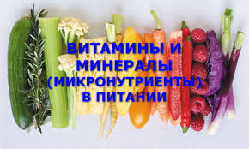

Часть 4. Витамины

Витамины являются жизненно необходимыми соединениями, без которых невозможна нормальная работа нашего организма. Заменить их в процессе жизнедеятельности нельзя ничем.
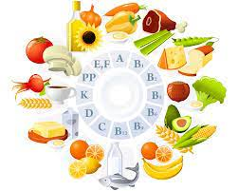
Большая часть витаминов не синтезируется в нашем организме или синтезируется в очень малых количествах. Это значит, мы обязательно должны получать витамины с пищей. Витамины выступают биокатализаторами, то есть регулируют обменные процессы в нашем организме, поддерживают нас в хорошей форме и отдаляют процессы старения. Одних витаминов нам нужно больше, других — меньше, но они должны быть в строго определенном количестве, иначе могут нанести вред, нашему организму.
Принято различать жирорастворимые и водорастворимые витамины. К группе жирорастворимых относятся витамины А, D, Е и К, они усваиваются нашим организмом только при достаточном содержании жира в пище.
Водорастворимые витамины называют еще энзимовитаминами (энзим — это фермент), потому что они выполняют функцию помощников ферментов. К водорастворимым относятся витамины группы В, витамины С, Р, РР, Н, N.

Витамин А необходим для процессов роста, обеспечения нормального зрения, способствует регенерации кожных покровов. Витамин А содержится в продуктах животного происхождения: печень животных и рыб, масло, яичный желток, а также в продуктах растительного происхождения — в различных видах овощей, наиболее всего в моркови, в ягодах и фруктах.
Витамин D содержится в молоке и масле, жирных сортах рыбы, яичном желтке, печени трески. Недостаток этого витамина приводит к повышенной нервной возбудимости, судорогам икроножных мышц, вызывает нарушение обмена кальция и фосфора, что приводит к переломам и заболеваниям костей (остеомаляция).
Витамин Е оказывает антиоксидантное действие, защищает клетки и ткани от повреждающего действия активных форм кислорода, физического эмоционального стресса; необходим для нормального развития мышц и образования эритроцитов; содержится в растительных маслах, зародышах семян злаков (ячменя, овса, ржи и пшеницы), орехах, а также в зеленых листовых овощах.
Недостаток витамина К приводит к болезням печени и желчного пузыря, плохой свертываемости крови, возникновении кровотечений, синяков и кровоподтеков. Содержится в шпинате, зеленом горошке, свином мясе, кабачках, зеленом чае.

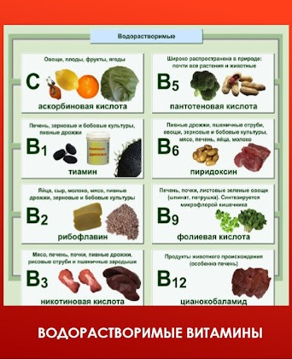

Из группы водорастворимых рассмотрим витамины группы В и витамин С.
В1 — недостаток этого витамина вызывает нарушение функций нервной системы, подавленное и неустойчивое настроение, нарушение сна, быструю утомляемость. Содержится в зародышах и оболочках семян зерновых культур, в дрожжах, орехах, бобовых, в печени, сердце и почках. Богатым источником является черный хлеб.
В2 — содержится в больших количествах в молоке и молочных продуктах, мясе, хлебе и крупах, грибах. Недостаток витамина вызывает нарушение зрения, дерматит, образование трещин в уголках рта и на слизистой языка, снижает число лейкоцитов в крови.
В6 — необходим при физических нагрузках, недостаточность может вызвать судороги, раздражительность, угнетенное настроение, зуд кожи, склеротические изменения сосудов, малокровие, потерю аппетита. Поступает в организм с такими продуктами, как мясо, рыба, птица, зелень, бобовые, хлеб и крупы.
К витаминам группы В относят и никотиновую кислоту (РР) или витамин В3. Содержится в тощем мясе, рыбе, птице, хлебе и крупах, молоке, яйцах. Недостаток может вызвать раздражительность, нервозность, быструю утомляемость, нарушение функции мозга.
B12 — поступает в наш организм в составе продуктов животного происхождения (почки, печень, рыба), в растениях не содержится. При нарушении усвоения витамина В12 может возникнуть анемия, что связано с угнетением красных кровяных телец, слабость, поражение нервной системы.
Пантотеновая кислота (витамин В5) распространена во всяких пищевых продуктах, необходима для обмена жиров и углеводов и получения энергии. Недостаточность витамина вызывает жжение в стопах, упадок сил, поседение и выпадение волос.
Фолиевая кислота содержится в печени, дрожжах, капусте, бобовых. Необходима для кроветворения, роста и развития всех тканей. Недостаточность витамина приводит к нарушению образования эритроцитов и анемии, потере аппетита, расстройству кишечника.
Витамин С или аскорбиновая кислота, содержится в свежих фруктах и овощах. Им богаты цитрусовые, сладкий перец, укроп, шпинат, петрушка, смородина, томаты, шиповник, капуста. Термическая обработка, измельчение и долгое хранение, а также консервирование снижают содержание витамина С в продуктах.
С-витаминная недостаточность вызывает цингу, сухость кожи, плохое заживление ран и царапин, снижает физическую работоспособность, ослабляет работу сердечно-сосудистой системы. Норма физиологической потребности в витамине С для мужчин и женщин – 90 мг в сутки, витаминов группы В – не более 2 мг.
Современная наука о питании рассматривает витамины, как важное средство профилактики болезней, повышение работоспособности, замедление процессов старения.
Многие витамины представляют собой довольно неустойчивые соединения и легко разрушаются под действием света, кислорода воздуха, высокой температуры, контакта с металлами.
Витамин С самый неустойчивый и чувствительный к действию факторов внешней среды и кулинарной обработки витамин. Для сохранности витамина продукты лучше хранить при пониженной температуре или в замороженном виде.
Витамины А, Е, К достаточно устойчивы к высокой температуре, но чувствительны к действию света и кислорода, поэтому жиры следует хранить в закрытой таре.
Наиболее щадящими в отношении витаминов виды кулинарной обработки: варка на пару, запекание, приготовление пищи в печах СВЧ.
Одним из непременных условий профилактики витаминной недостаточности является соблюдение правил разнообразного здорового питания. Существенная роль традиционно отводится обогащению рациона свежими фруктами и овощами. Минимально необходимое количество овощей — 400 г восьми наименований: капуста, свекла, морковь, репа (редька, редис), томаты, огурец, лук, чеснок, а также зелень — укроп, сельдерей, петрушка. Фруктов, ягод - 300 г: яблоки, цитрусовые, смородина и т.д. Этот необходимый минимум может быть увеличен при условии, что на каждый прием пищи придется понемногу. Приемов должно быть не меньше четырех, это позволит съедать растительную пищу малыми объемами для лучшей усвояемости.
Однако овощи и фрукты являются источником не всех витаминов. Наиболее рациональным и эффективным путем улучшения витаминной обеспеченности населения является дополнительное обогащение витаминами пищевых продуктов массового потребления и широкое профилактическое применение поливитаминных препаратов. Другим важным путем коррекции недостаточного потребления витаминов с пищей является обогащение витаминами готовых блюд в столовых. Добавим также, что дополнительный прием поливитаминов и минералов необходим не только осенью, зимой и весной, а в любое время года.

(продолжение следует)

Информация подготовлена на основе открытых Интернет-источников
Отделение по организации гигиенического воспитания и обучения

Вопросы здорового питания
для работающих в тяжелых и вредных условиях труда

Значение в питании работающих в тяжелых и вредных условиях труда основных пищевых веществ и основных групп пищевых продуктов.

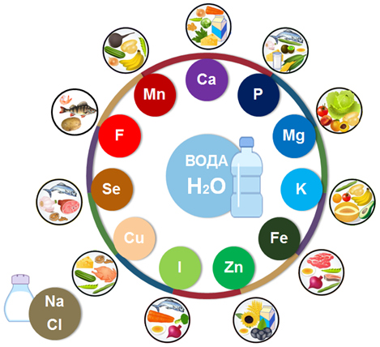

Часть 5. Минеральные вещества и вода

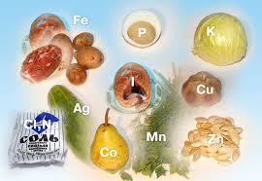

Диетологи насчитывают порядка 30 минеральных веществ, необходимых для существования нашего организма. Они подразделяются на две группы: микроэлементы и макроэлементы. Многие люди, ведущие активный образ жизни недооценивают роль минеральных веществ в питании. Понимая важность белков, жиров и углеводов, как основного пластического и энергетического материала, зная, что витамины необходимы для поддержания здоровья и высокой работоспособности, мы имеем весьма смутное представление о биологическом значении минералов. Между тем, они выполняют в нашем организме многообразные функции: входят в состав костей в качестве структурных элементов, содержатся во многих ферментах, отвечающих за обмен веществ в нашем организме, их можно обнаружить в гормонах.
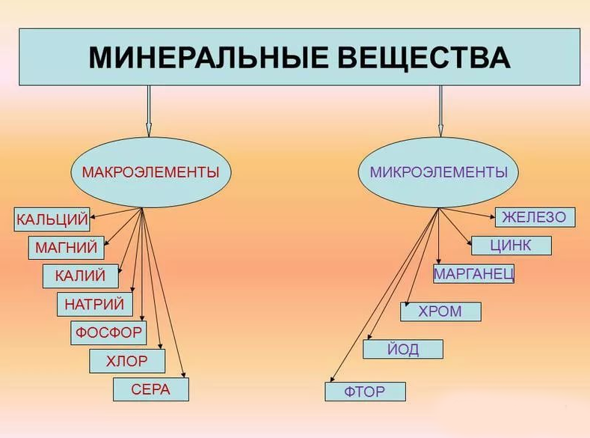

Например, при участии железа происходит транспортировка кислорода; натрий и калий обеспечивают функционирование наших клеток; кальций обеспечивает прочность костей. Можно с уверенностью сказать, что минеральные вещества играют огромное значение в функционировании нашего организма. Минералы представляют собой низкомолекулярные вещества, соли и ионы солей. Необходимо знать, что они не синтезируются в организме и, следовательно, обязательно должны поступать с пищей.
Макроэлементы содержатся в организме в больших количествах, суточная потребность в них колеблется до 2,5 г. Макроэлементы входят в состав тканей, мышц, костей, крови; обеспечивают солевой и ионный баланс жидкостей организма. К ним относятся кальций, фосфор, магний, натрий, калий, хлор и сера.
К микроэлементам относятся железо, цинк, йод, медь, марганец, селен.
Нормы физиологических потребностей в микроэлементах составляет от 50 мкг (хром) до 150 мкг (йод). Микроэлементы входят в состав гемоглобина, витаминов, гормонов и ферментов.
Для поддержания баланса минералов необходимо принимать поливитаминные препараты, которые содержат необходимые добавки минералов и микроэлементов.
Основные источники минералов содержатся в хлебе, крупах, поваренной соли, мясе, рыбе, овощах, зелени, фруктах, птице и морских продуктах.
Вода
Вода является не менее важным компонентом питания, как и все перечисленные пищевые вещества, ведь в организме взрослого человека вода составляет 60% общей массы тела.

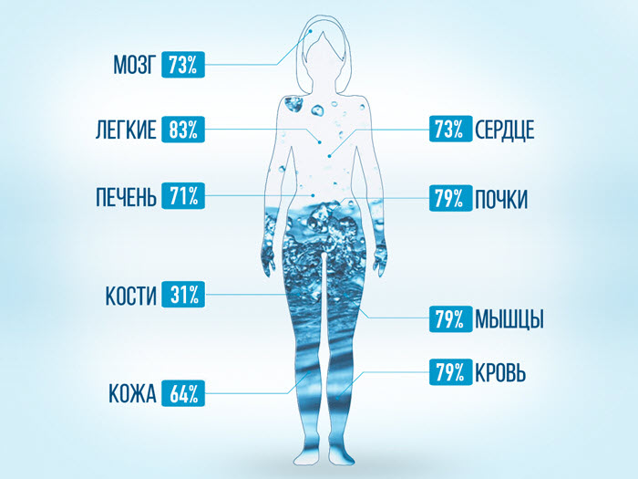

Вода поступает в наш организм в двух формах: в виде жидкости — 48%, в составе плотной пищи — 40%, 12% образуются в процессах метаболизма пищевых веществ.
Нормальный баланс воды для здорового организма в комфортных условиях составляет около 2 - 2,5 л жидкости в день и изменяется в зависимости от температуры воздуха, интенсивности труда, характера пищи, состояния здоровья. Установлено, что при умеренной физической нагрузке в течение одного часа, потери воды составляют 1,5-2 л при температуре 20-25 градусов. Следовательно, восполнение жидкости после физической нагрузки является важным средством восстановления. При избыточном употреблении воды создается повышенная нагрузка на почки и сердце, из организма выводятся минеральные вещества и витамины. При ограничении воды увеличивается концентрация мочи, в ней могут появиться осадки солей, уменьшается выделение из крови продуктов обмена. Питье во время еды замедляет пищеварение. При жажде воду и напитки желательно пить до еды. Холодная вода натощак усиливает двигательную функцию кишечника, а выпитая после приема жирной пищи способствует задержке ее в желудке.

Для нормальной жизнедеятельности необходимо постоянное поступление в организм веществ, без которых он не может существовать, потому что они не синтезируются ферментными системами и без них невозможен нормальный обмен веществ. Для этого содержание макро- и микронутриентов в рационе питания должно быть сбалансировано с учетом индивидуальных особенностей организма.

Информация подготовлена на основе открытых Интернет-источников
Отделение по организации гигиенического воспитания и обучения

